皖南医学院尔雅通识课

学生操作手册



2019年8月

目录

完成学习所需的基本操作 3
如何登录系统 3
如何找回密码 4
如何修改个人资料和登录密码 5
如何查看课程考核标准 7
如何查看任务点和任务点完成情况 7
如何学习 8
如何进行考试 9
移动学习使用 11

学习要点简述：
【选择站点】
打开浏览器，在网址栏中输入学校指定网址http://wnmc.fanya.chaoxing.com/，（或者进入皖南医学院教务处官网，点击页面左边的“通识课程”进入通识课程学习首页）点击登录后进入到本校站点的登录界面。
【登录】
按照系统提示，输入学号、密码进行登录，不登录状态下观看的课程不计入学习统计中，若忘记登录账号或密码，点击“忘记密码”，输入绑定的邮箱账号，根据提示进行密码重置。
【绑定邮箱】
登录成功后，点击页面左上角的“设置”进行个人基本信息的完善，包括更改绑定邮箱和手机号码等，邮箱将作为找回密码的重要依据。
【查看考核标准】
在学习空间页面，点击所要学的课程，进入到课程详细页面。接下来点击右侧导航栏的“进度”选项，查看该门课程的考核标准。我校网络通识课程考核标准：视频 15%，作业 10%，访问数5%，考试 70%，即 在线课程成绩=视频得分*15%+在线作业得分*10%+访问数得分*5%+在线考试得分*70%.
【完成考核项目】
根据考核标准，完成指定的项目，包括视频、讨论、课程测验、考试等内容。
老师将对考试设置有效时间段，学生需在有效时间段内完成考试，逾期无法参加考试。
【考试】
学生必须完成前面的视频、访问、作业总共60%，才能参加考试，否则不允许进行考试。
【客服咨询】
学习期间如有平台使用方面的疑问可点击页面上的【客服】咨询，客服部咨询热线：400-7102-525。
QQ群：459401371（皖南医学院尔雅通识课）

完成学习所需的基本操作

如何登录系统
1、进入登录页面。打开浏览器，在网址栏中输入本校指定的通识课学习平台的地址：http://wnmc.fanya.chaoxing.com/ ，（或者进入皖南医学院教务处官网，点击页面左边的“通识课程”进入通识课程学习首页）
2、点击按钮，输入“账号”、“密码”。
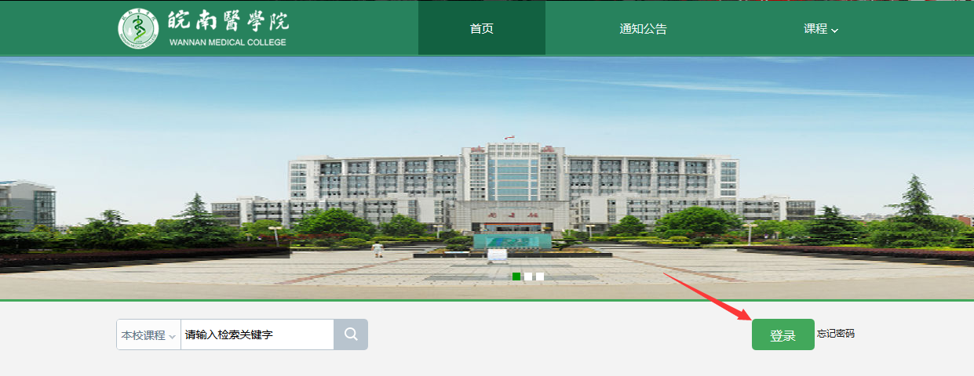
（1）账号：同学们的学号。
（2）密码：指登录尔雅系统的密码（初始密码s654321s，登陆后必须完善个人信息，记住更改后的密码，下次登陆使用更改后的密码登陆）。
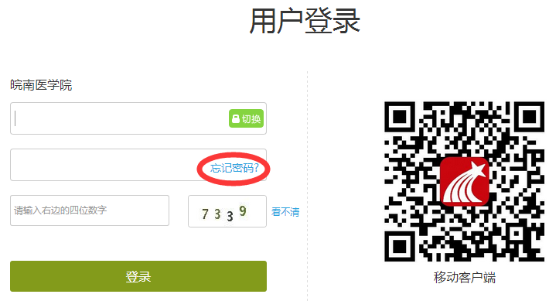

如何找回密码
1、若学生忘记登录密码，可以在登录页面点击“忘记密码”选项。

2、根据页面提示输入绑定的邮箱，点击下一步。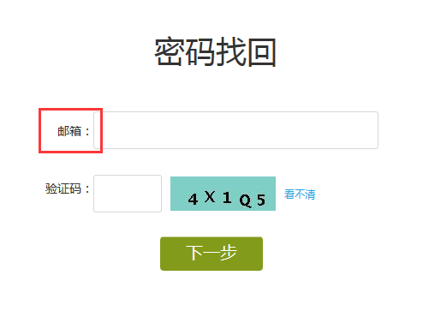

3、查收邮件，点击邮箱中收到的链接，进行密码重置。 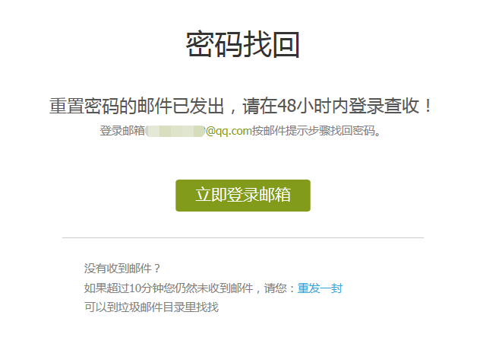

如何修改个人资料和登录密码
1、登录到系统后，系统默认进入到学习空间页面，学生可以看到所学的课程，包括课程学习时间等。
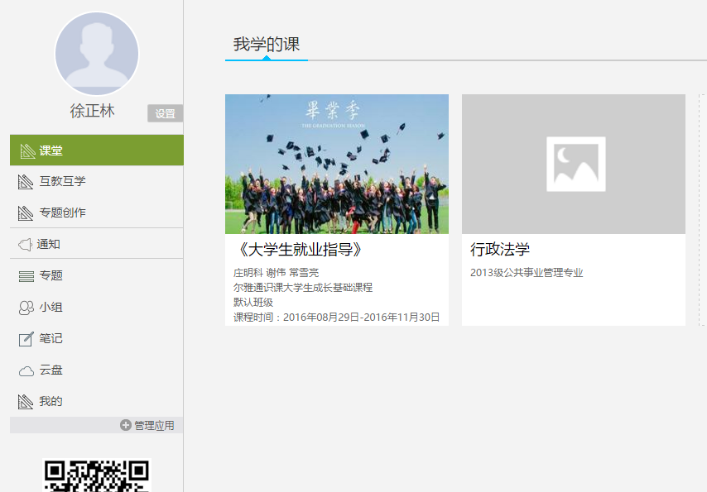
设置
2、点击设置，进入基本资料页面，可以进行邮箱、姓名、手机信息的修改。基本资料中绑定的邮箱将用于找回登录密码。
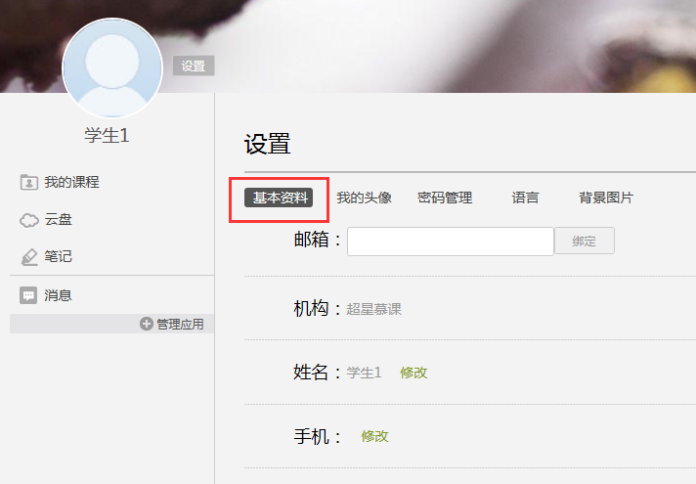

如何查看课程考核标准
在学习空间“我的课程”页面，点击课程图片或名称，进入到课程详细页面。如下图：
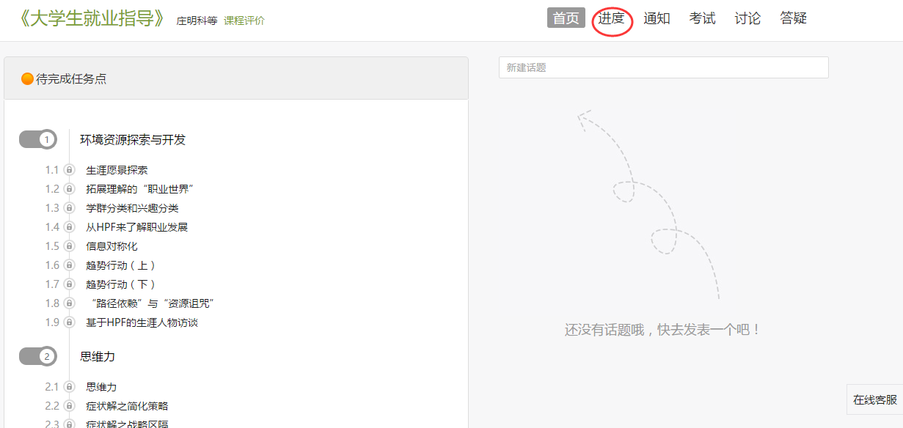

点击导航栏右侧的“进度”选项，即可查看本门课程的考核标准。按照考核标准的具体设定，完成本门课程的相应项目。如下图：
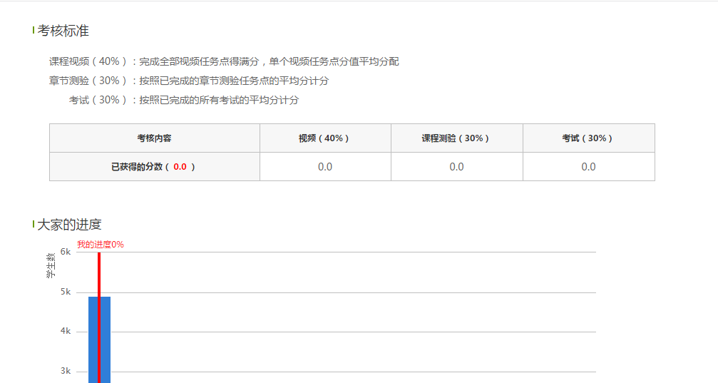

如何查看任务点和任务点完成情况
学生可查看到任务点数目和任务点的具体完成情况。
1、在学习空间界面中，单击“课程图片”或“课程名称”选项，系统界面跳转至如下图所示：
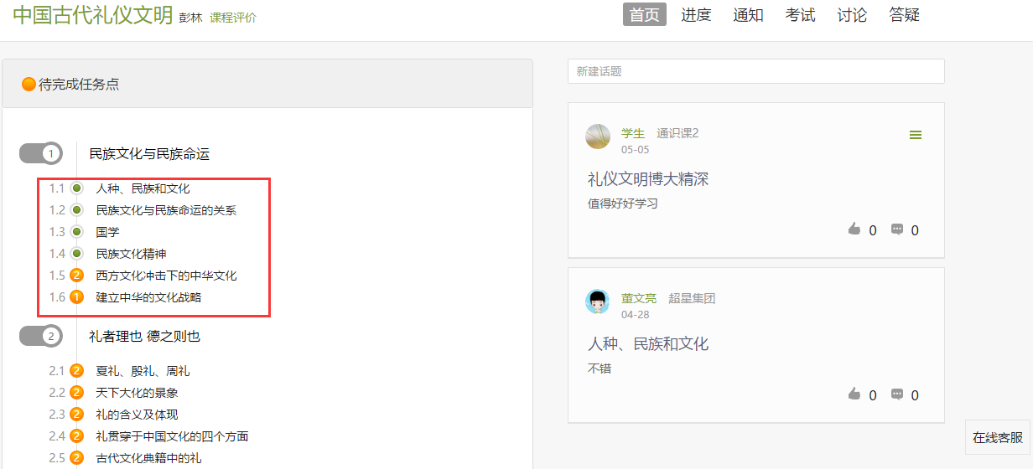

2、用户在上图所示的界面中，可以查看到任务点数目。（注：若课程未学完，未完成的任务点以显示，若章节有2个任务点未完成，在章节名称前面会有显示，当完成课程章节的任务点，系统会自动以显示。）

如何学习
点击课程图片、名称或者“课程学习”，可进入课程详细页面，点击未完成的知识点进入课程学习。
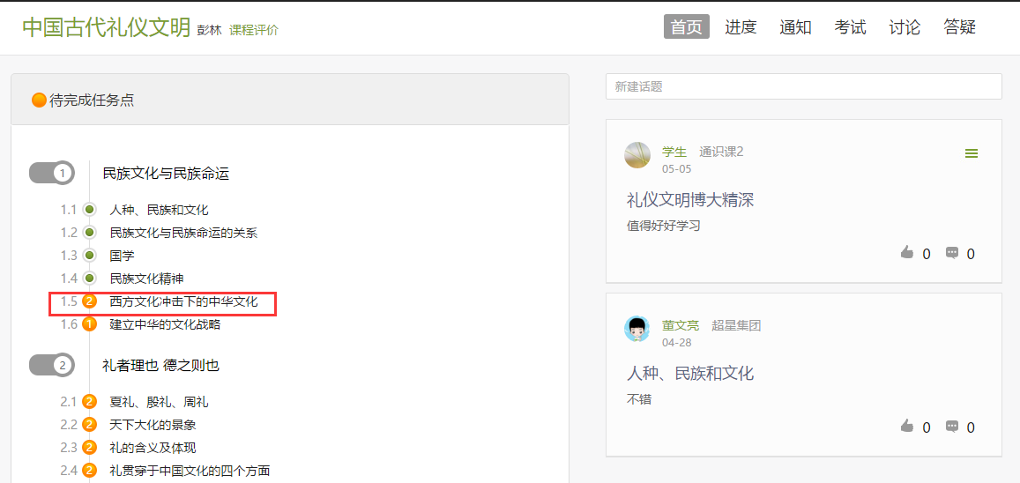
页面跳转至课程的学习页面，如图：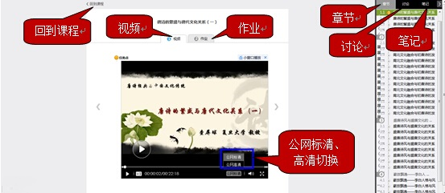

学生在上图所示页面中，除可继续观看视频外，还可进行以下几项操作：
- 公网标清与本地标清切换
学生在观看视频时，可进行本地标清与公网标清的播放线路的切换。
- 作业
学生观看完视频后，点击“作业”，完成相应章节的作业，可“暂时保存”和“提交作业”。
- 讨论
学生在观看视频时，可点击“讨论”，输入标题和内容在线发布讨论。
- 笔记
学生在观看视频时，可点击“笔记”，做出与本章节相关的笔记。

如何进行考试

点击空间右上角的“考试”，在规定的时间内完成在线考试。
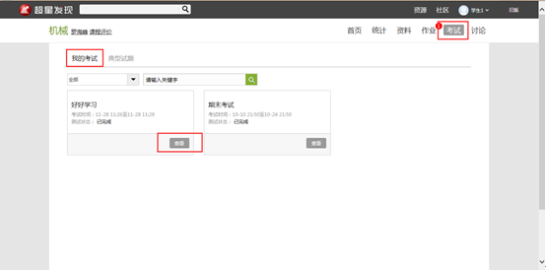

其他辅助功能

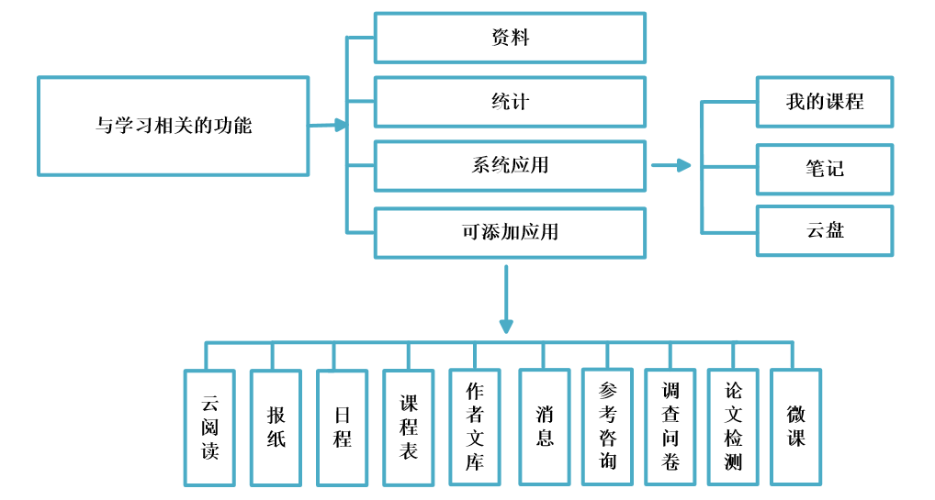如何添加和管理应用
学生在学习空间页面中点击“管理应用”，对“系统应用”和“我添加的相关应用”进行管理。在“我的应用管理”中重置或删除应用。
- 学生在学习空间页面中，点击“管理应用”。
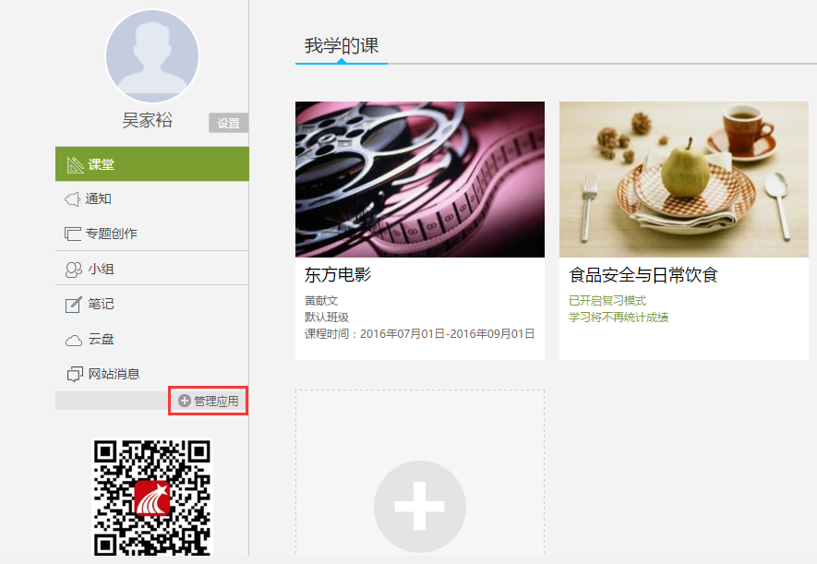
2、页面跳转至下图：学生可以“添加”相关应用，添加的应用将显示在学习空间的左侧。
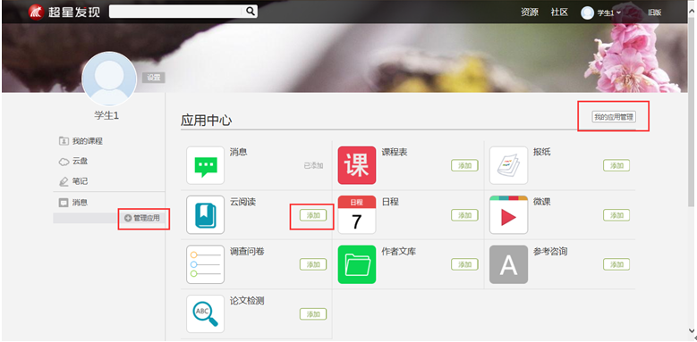
- 点击“我的应用管理”，页面如下图，可以对已添加的应用进行删除和重。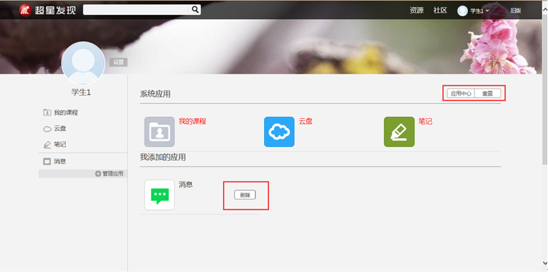

如何记录笔记
1、学生在学习空间页面中，点击左侧的“笔记”。
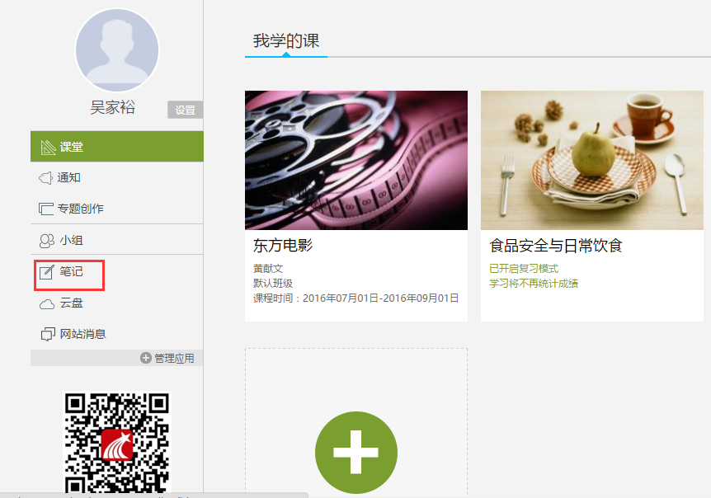
2、笔记页面如下图：
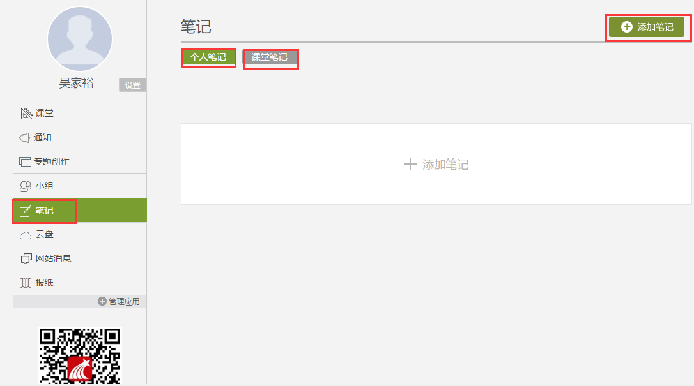

3、学生在上图所示的页面中，可通过点击对应的选项按钮进入“自建笔记”、“课堂笔记”的详细操作页面。
个人笔记：将标题和内容填写完整后，发布即可。
课堂笔记：进入某门课程，对任一章节均可进行笔记记录。
手机客户端使用
1、app使用下载方式
a、在手机app商店里直接搜索“超星学习通”下载安装。
b、下载地址： http://apps.chaoxing.com/d/app/4.html

c、扫描登陆页面右边的二维码下载超星客户端
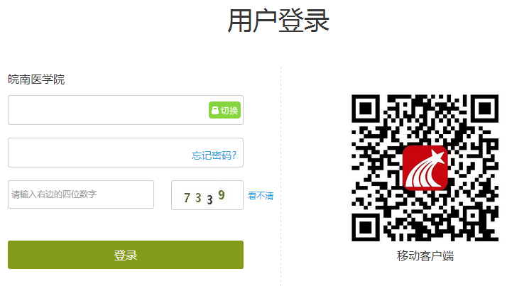

2、登陆方式
解答：登陆（首次登陆务必用手机号登陆）首次注册账号后，下次登陆可直接用手机验证码
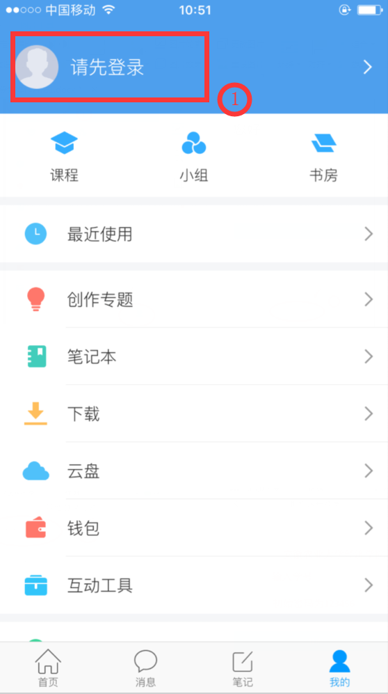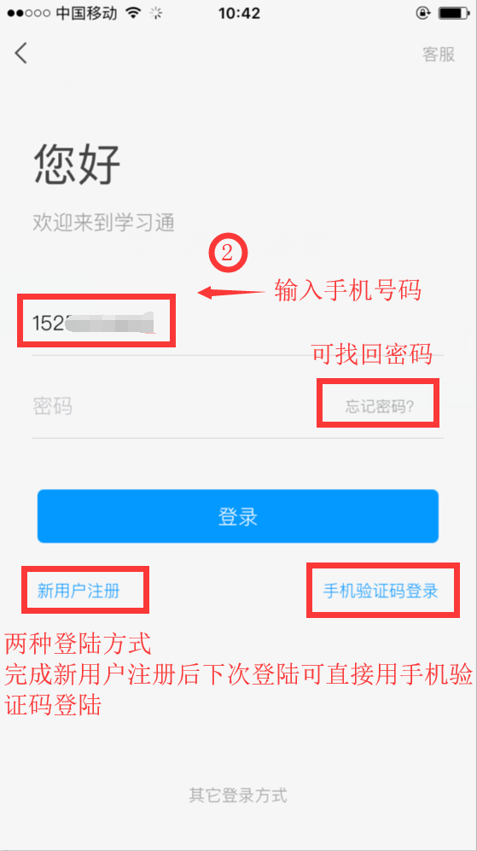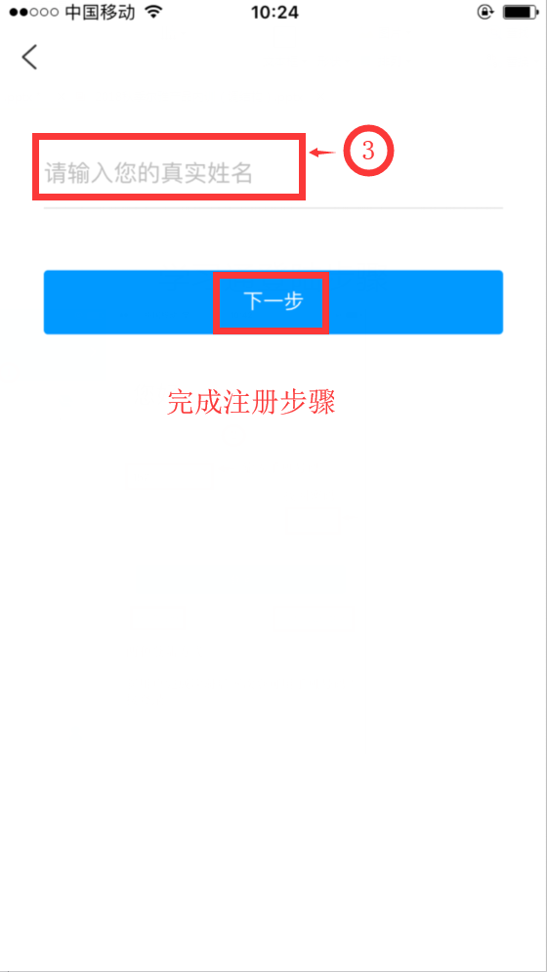
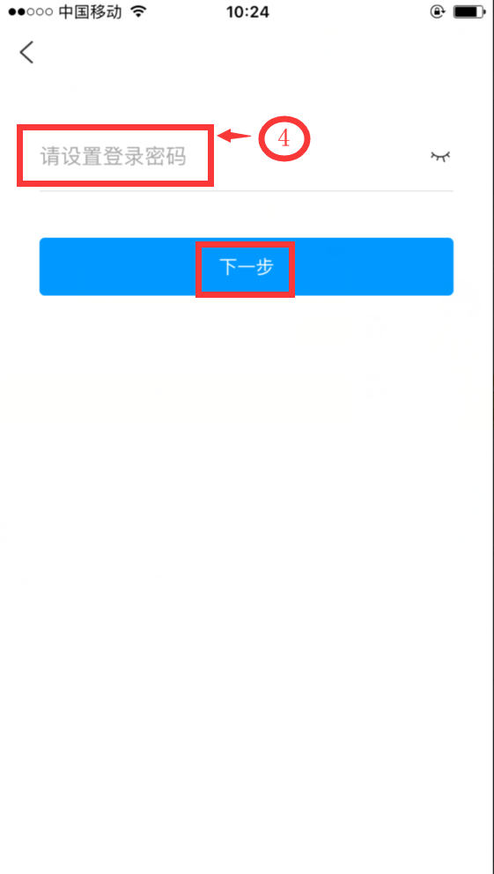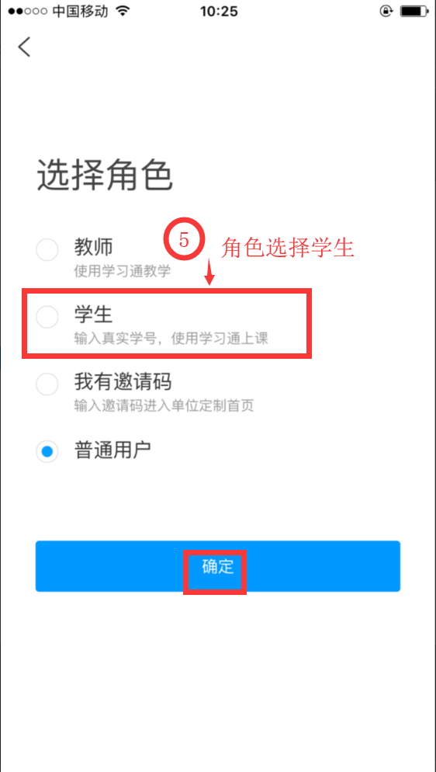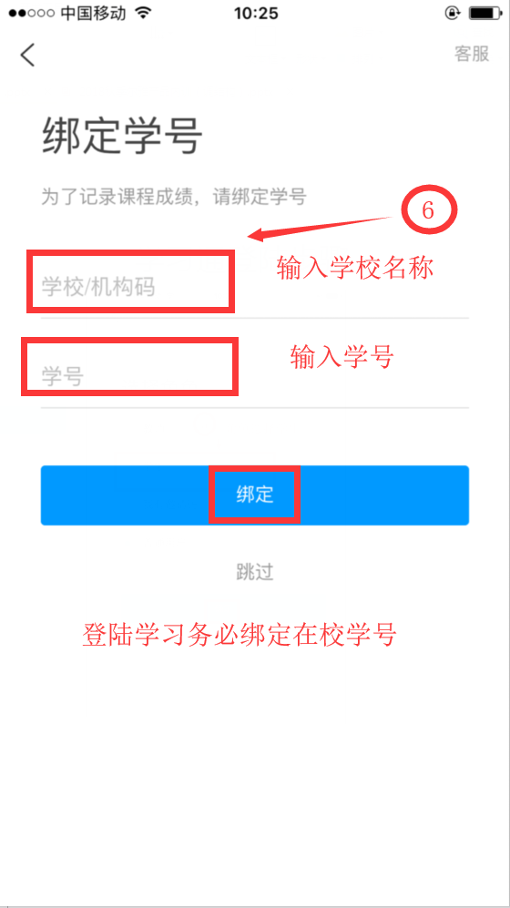

3、如何学习已选课程
